Název školy: Základní škola Chomutov, Písečná 5144
Název materiálu: VY_52_INOVACE_09_Kalendář_br1
Číslo projektu: CZ 1.07/1.4.00/21.3355
Autor: Mgr. Bohumila Rýznerová
Datum tvorby: 4. 2. 2014
Cílový ročník: První až třetí
Vzdělávací oblast/obor/okruh: Člověk a jeho svět
Klíčové slovo: Rok, roční období, měsíc
Anotace: Pracovní list je zaměřený na procvičování dnů v týdnu, měsíců, ročních období a jejich charakteristických znaků. První tabulka je určena ke společnému ústnímu opakování učiva, cvičení 1 - 4 k samostatné práci žáků.

1 rok = 12 měsíců = 365 dnů
Roční období | jaro | léto | podzim | zima
Měsíce | březen | červen | září | prosinec
Měsíce | duben | červenec | říjen | leden
Měsíce | květen | srpen | listopad | únor
Hlavní znak | 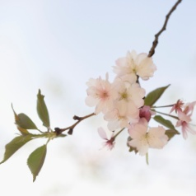 |  |  | 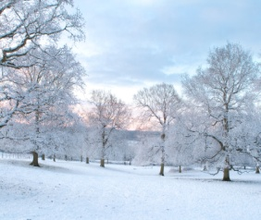
- K ročnímu období přiřaď správný symbol, připojuj stejnou barvou, jakou je vybarveno roční období.
 | Jaro |   
 | Léto
 | Podzim
 | Zima
- K jednotlivým měsícům připiš číslo pořadí v kalendářním roce a vybarvi podle toho, do jakého ročního období měsíc patří (použij barvy z cv. 1).
únor |  | prosinec |  | březen
listopad |  | červen |  | srpen
červenec |  | leden |  | květen
duben |  | září |  | říjen

- Seřaď dny v týdnu pomocí čísel 1 – 7,
pracovní dny vybarvi žlutou a volné červenou.
úterý
čtvrtek
pondělí
neděle
sobota
středa
pátek
- Ke každému dnu nakresli jeden obrázek podle toho, co děláš právě jen v tom dnu.
pondělí | úterý | středa

čtvrtek | pátek | sobota | neděle
Ilustrace: www.office.microsoft.com, 21.11.2013

